«Алтын күз»
ертеңгілігі
Топ тәрбиешілері Нуралина А.Т
Айтимова Д.А
Музыка жетекшісі Калиева А.У
Хореография жетекшісі Авдеева М.Ю Алтын күз Қайыркеш Нұралым

Мақсаты: Алтын күз мерекесін өткізу.Күз туралы түсініктерін кеңейту. Балаларға мерекелік көңіл күй сыйлау.
Құрал – жабдықтар: Залдың іші күз мерекесіне сай безендірілген. Себеттер, суқұйғыштар, жемістер мен көкөністер, жапырақтар.
Рольді атқарушылар:
Алтын күз: Қайыркеш Нұралым
Жүргізушілер: Нуралина А.Т, Айтимова Д.А
Жоспар: 1 Ән «Алтын күз»
2.Тақпақтар (Данияр,Аяна,Толганай,Жігер)
3. Би «Жемістер мен көкөністер» ұлдардың орындауында
4. Алтын күз
5.Тақпақтар: (Арнұр,Айдын,Аяна,Алихан,Адия)
6. Ән: «Алтын күзде молшылық»
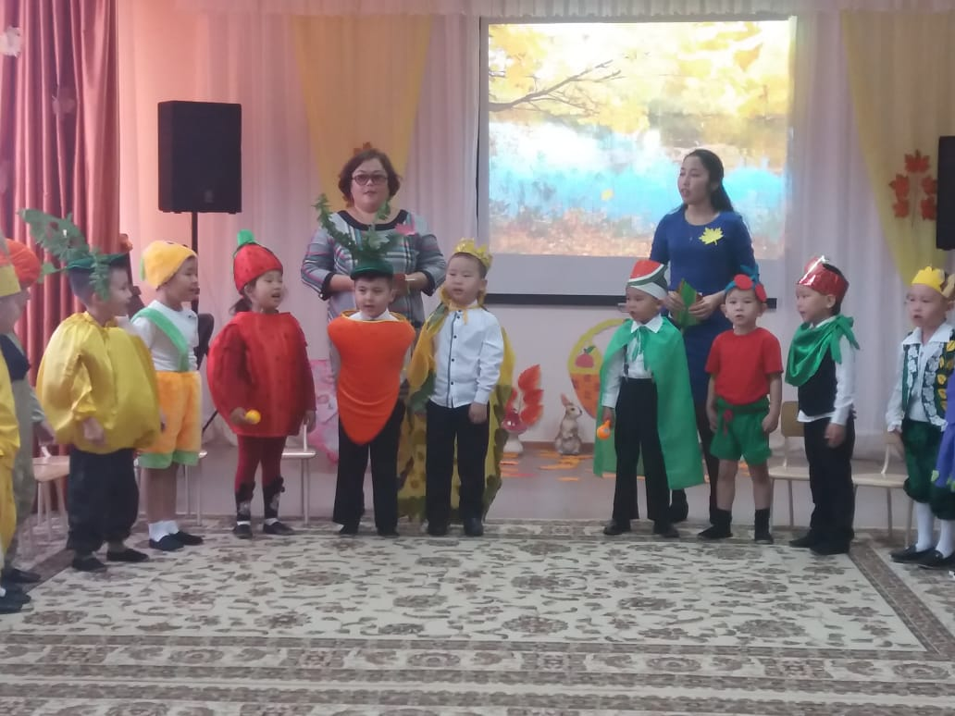
Балалар музыка әуенімен музыка залына кіріп,орындықтарға отырады.
1 жүргізуші: Армысыздар халайық,
Бармысыздар халайық
Күзгі тойды барлығымыз
Бірге қарсы алайық!
2 жүргізуші: Ән салайық, күлейік
Жайнап гүлдей жүрейік
Күздің тойын тойлаық
Би билейік, ойнайық!
1 жүргізуші: Ендеше ертеңгілігімізді көңілді әннен бастайық.
Ән: «Алтын күз»
Тақпақтар:
Данияр:Берекелі,мерекелі
Келді жомарт алтын күз
Қалада да, далада да
Жанның бәрі жарқын күз.
Аяна: Жемісі мол теретін
Күз дос екен бізбенен
Бәрін тауып беретін
Жомарт екен күз деген.
Фарук: Сау – сау етіп жапырақ
Сабағынан үзілді
Қоңыр тартып атырап,
Көкке құстар тізілді.
Толғанай: Күздің қазан айында
Алма, алмұрт піседі,
Жапырақтар сарғайып
Сыбдыр – сыбдыр етеді.
Жігер: Көбейді құт береке,
Астық толы қамбамыз
Құтты болсын мереке,
Алтын күзді тойлаймыз.
1 жүргізуші: Би: «Жемістер мен көкөністер» ұлдардың орындауында.
Тақпақтар: Алихан: Кездескен соң күзімен,
Бұтағынан үзілген
Ай жапырақ сары алтын
Айналаның бәрі алтын.
Адия: Күн суытып,
Жапырақтар түседі.
Астық – жеміс жиылды
Қамбамызға құйылды.
Айдын: Қуандырып біздерді
Кел жемісті алтын күз
Өлкемізге күз келді
Кемелденсін халқымыз.
Құралай: Берекесін сыйлауға
Өлкемізге күз келді
Жемістерін жинауға
Шақырады біздерді.
Д.Арнур: Айнала сары – ала
Қырманға дән тола
Жемістер пісіпті
Қоймаға түсіпті.
Ата аналармен ойын: «Кім жылдам?»
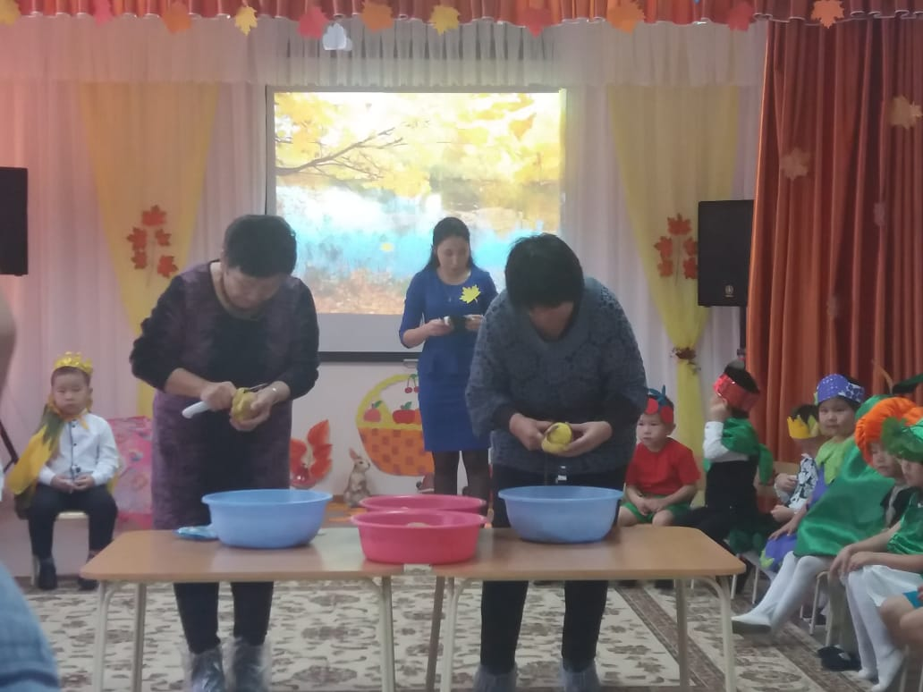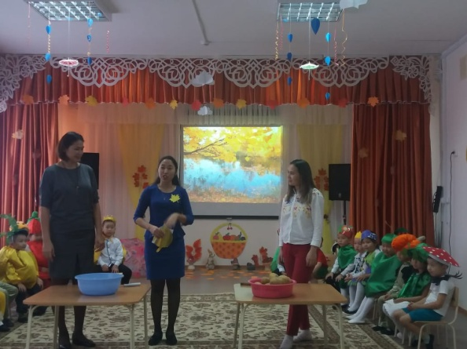

Ойын шарты: Ортаға 2 ата ана шығарып,үстелдің үстіндегі 3 картопты жылдамдыққа үзбей, тазалау керек.
2 жүргізуші:Балалар тыңдайықшы, алыстан бір дауыстар естіліп жатыр (желдің дыбысы)
Күз ханшайымы кіреді.
Күз ханшайымы:Алтын түске боялды,
Тау мен қырқа дала,тұз
Келдім міне ортаңа
Менің атым Алтын Күз!
Күз: Салеметсіңдер ме балалар! Мереке құтты болсын баршаңызға! Бүгін барлықтарын сондай әдемі болып отырсындар. Қандай тамаша, қараңдаршы мен айналаның бәрін алтын түске бояп та қойдым.
1 жүргізуші:Күз сізді неге «жомарт күз» деп атайды?
Күз: Иә мен жомартпын...
Мереке басы ән болар,
Береке басы дән болар
Көктемде еккен мол астықты
Жинап қамбаға толтыра алам.
Жүргізуші: Ендеше ортаға жемістер, көкөністер мен дақылдарды шақырайық:
Арнұр: Мен моншақты шиемін,
Құмарсыңдар білемін,
Кетіп қалып жүрмесін
Тамағыңа сүйегім.
Айдын:Тіл үйірген алмұртпын,
Таңсығымын бар жұрттың
Жақсы өсіре алмайды,
Қараса егер салғырт кім.
Аяна: Пісіп тұрған алмамын,
Тамсандырар бал дәмін
Жерге сүлкіп түсірме,
Ісіп кетер маңдайым.
Алихан: Өсіретін бойынды,
Дамытатын ойынды,
Қоянға да азықпыз
Сәбізбін мен жазықсыз.
Адия: Ақ түсім бар, қант алар
Қызыл түсім қанға нәр,
Зияным жоқ біліп қой,
Қызылшамын пайдам бар.
Ән: «Алтын күзде молшылық»
Жігер: Көрсең егер бақшада
Доп екен деп қалма
Шөл қандырар қарбызбын,
Ерте үзіп алма.
Әміржан: Иісім жұпар аңқыған
Бақшадағы шырынмын
Жеп көргенде тамсанған
Балдай тәтті қауынмын.
Інжу:Нан атасы – бидаймын
Елге астық сыйлаймын.
Дәнім толып піскенде
Қауызыма сыймаймын.
Мадияр: Күміс мұртты арпамын,
Ырыс құтты арпамын
Еңбек етіп баптаған
Еліме сый тартамын.
Бейбарыс: Күнді сүйген күрішпін
Күллі жұртқа ырыспын,
Алсын деп ел мол өнім,
Ала жаздай су іштім.
Би: «Күзгі жапырақтар» биі қыздардың орындауында
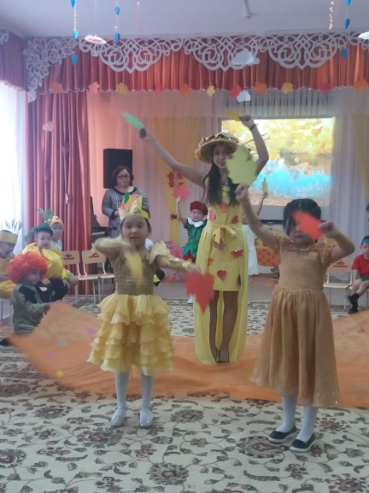

Күз:Қандай керемет балалар! Жарайсыңдар! Енді сендермен ойын ойнайық...
Балалармен ойын: «Бақшадағы жұмыс»

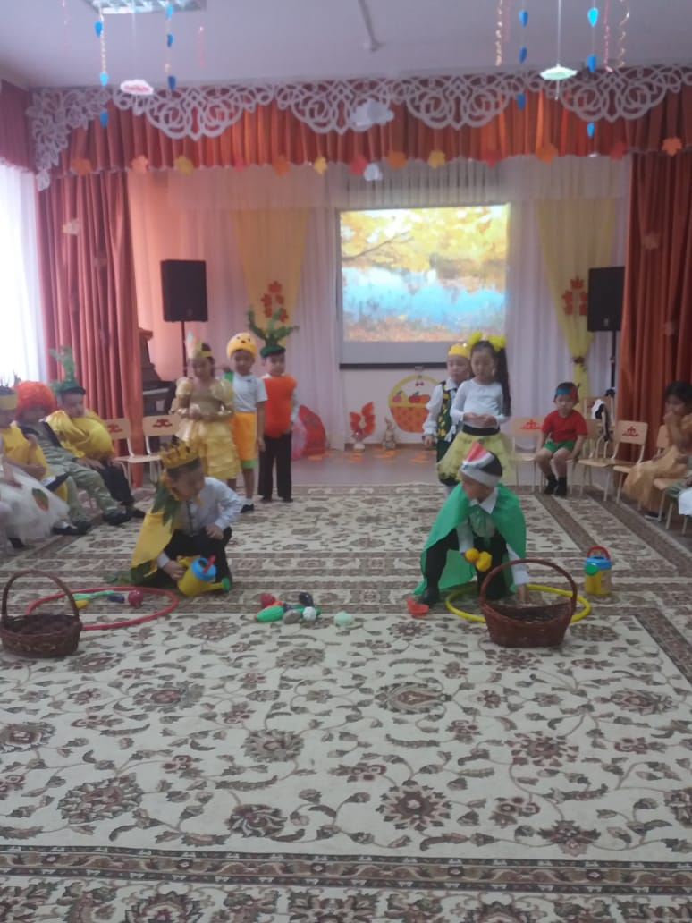
Ойын шарты: ортаға 2топтан құрылған 6 ойыншы шақырылады. Алдарында 2 құрсауда күрек, суқұйғыш,көкөністер,себет жатады. Балалардың мақсаты көкөністерді отырғызып, суарып,себетке жинап алу.
Ән: «Күзгі жапырақтар»
Тақпақтар;
Алдияр: Жайдары күз, жарқын күз
Аяулы күз, алтын күз
Дәнге толы кең далам
Дариядай шалқар күз!
Медина: Жүзім, алма жинаймыз
Алтын мақта тереміз
Үлкендерді сыйлаймыз
Көмектесе береміз.
Али:Өнім үйіп тастадық,
Оқуды да бастадық
Берекелі алтын күз,
Ашық болсын аспаның.
Асанали: Ұшты талдан жапырақ,
Сары көбелек секілді
Аспанда жай шатырлап
Тамшы жерге секірді.
Мансур: Қарсы алайық бәріміз,
Жасымыз бен кәріміз
Алтын күз келді, алақай!
Шапалақ ұр балақай!
Күз: Қандай керемет, балалар сендер сондай өнерлісіңдер! Менің сендерге арнайы алып келген сыйлығым бар. (себетпен алма береді). Менің сендермен қоштасатын кез келді. Сау болындар балалар!
(музыка әуенімен кетеді.)
Ән: «Күз тамаша»
1 жүргізуші:Берекелі бақ даулет,
Артта түссін тойланып,
Сау болындар балалар
Келгенше жыл айналып!
2 жүргізуші: Осымен біздің ертеңгілігіміз соңына да келіп жетті,келесі кездескенше, сау болыңыздар!
